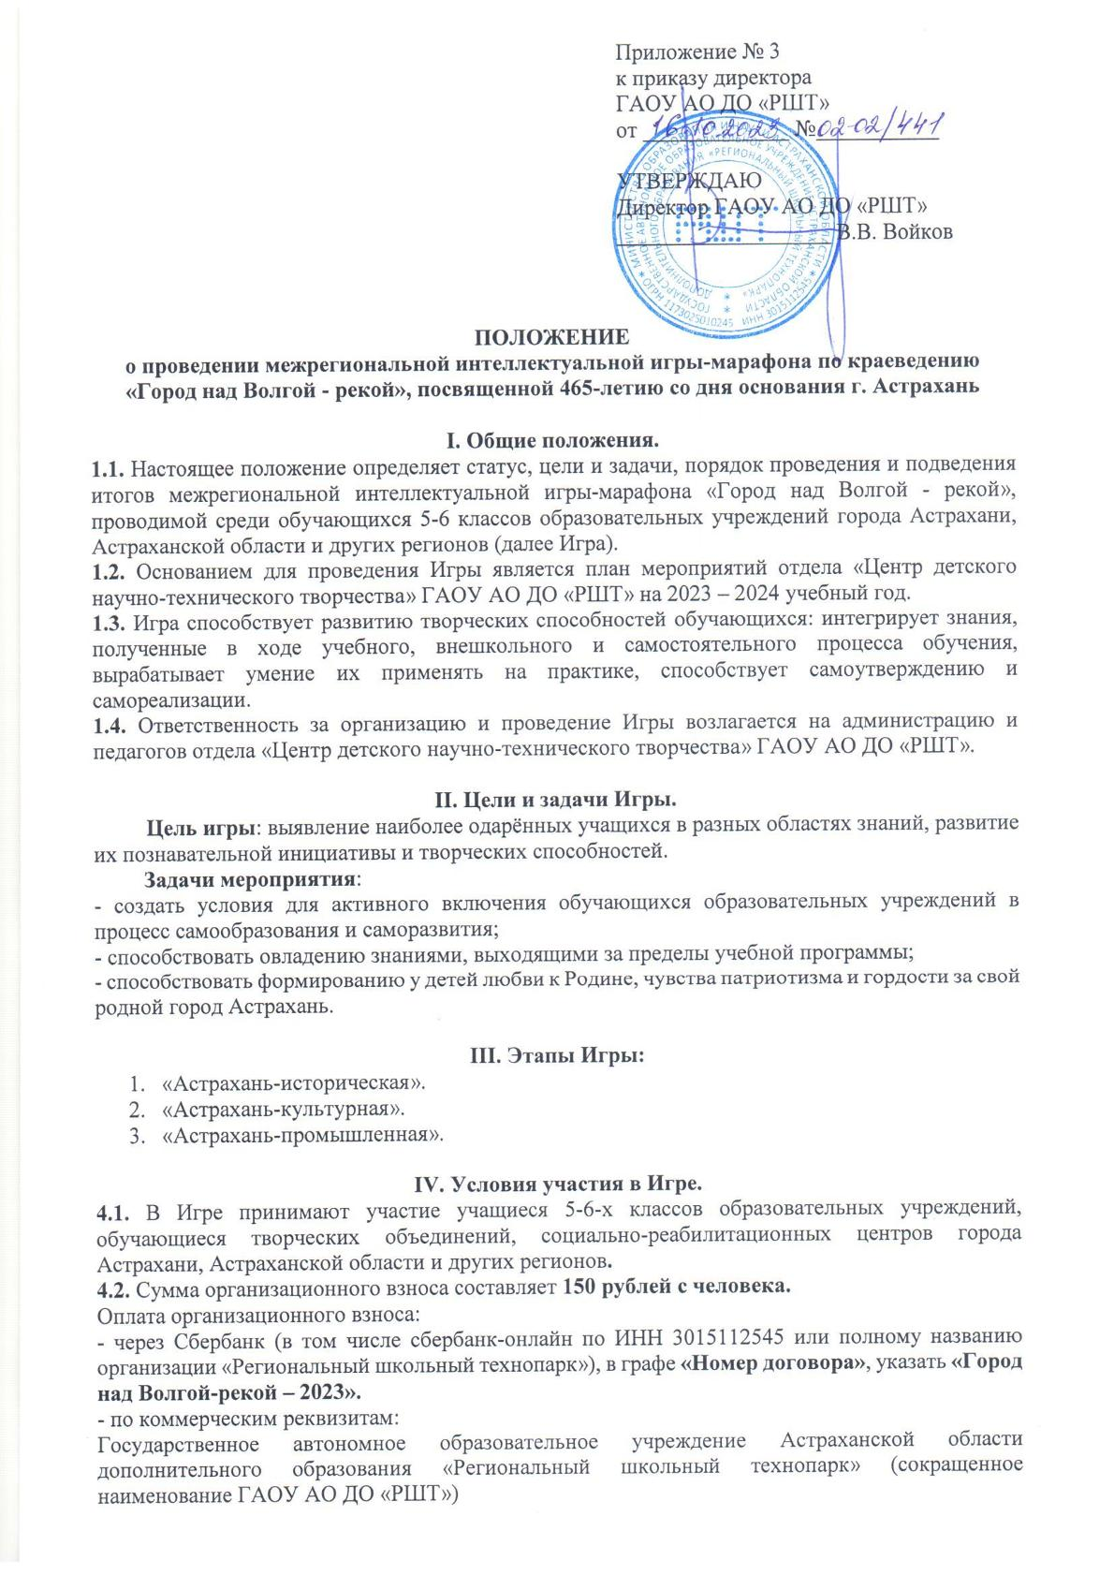
Юридический адрес: 414000, г. Астрахань, ул. Адмиралтейская, д. 21, помещение № 66,
Адрес местонахождения/Почтовый адрес: 414056, г. Астрахань, ул. Анри Барбюса, д. 7.
ИНН 3015112545/ КПП 301501001
ОГРН 1173025010245 ОКАТО 12401367000
р/сч 40603810805004000009
Астраханское отделение №8625 ПАО Сбербанк
к/сч 30101810500000000602
БИК 041203602
ИНН банка 7707083893 / КПП банка 301502001
ОКПО 22608601 ОКТМО 12701000001 ОКОГУ 2300223 ОКФС 13
ОКОПФ 75201 КОФК 2500 ОКВЭД 85.41
4.3. Заявки, квитанции об оплате, бланки ответов, согласия на обработку персональных данных на участие в Игре просим направлять в одном письме на электронную почту: konkurscdntt@schooltech.ru с 20 октября по 15 ноября 2023 г. (включительно).
Наличие заявок в электронном виде и согласий на обработку персональных данных обязательно (Приложения № 1, 2, 3).
Формат присылаемых документов (отправляются в одном письме):
- заявка (в электронном виде формате Word), при наличии нескольких участников от одного педагога, заявка оформляется коллективная (ОБЯЗАТЕЛЬНОЕ ТРЕБОВАНИЕ).
- квитанция об оплате (jpeg, отсканированный документ, pdf файл). В случае участия нескольких человек от одного педагога или организации может быть произведена общая оплата одной квитанцией
- бланк ответов (jpeg, отсканированный документ, pdf файл),
- согласие на обработку персональных данных (jpeg, отсканированный документ, pdf файл).
В теме письма указать «Город над Волгой-рекой. СОШ №__ ».
Каждый файл должен быть подписан, например, «Заявка. Город над Волгой-рекой. Иванов. СОШ № 99», «Согласие. Город над Волгой-рекой. Иванов. СОШ № 99», «Чек. Город над Волгой-рекой. Иванов. СОШ № 99», «Бланк ответов. Город над Волгой-рекой. Иванов. СОШ № 99».
4.4. Родителям (законным представителям) необходимо заполнить Согласие законного представителя на обработку персональных данных несовершеннолетнего (Приложение №2).
4.5. Преподавателям (наставникам) необходимо заполнить Сведения о преподавателе (наставнике) участника (Приложение № 1) и Согласие совершеннолетнего на обработку персональных данных (Приложение № 3).
Примечание: В Согласиях на обработку персональных данных НЕ ЗАПОЛНЯТЬ строки:
«Настоящим даю согласие Оператору на передачу вышеуказанных персональных данных оргкомитету_______________________________________________________________________
(адрес: ___________________________________________________________________________)
в целях __________________________________________________________________________»,
(например: организация, проведение, подведение итогов)
так как единственным организатором Конкурса является отдел «Центр детского научно-технического творчества» ГАОУ АО ДО «РШТ» и передача персональных данных другому Оператору не предусматривается.
4.6. Организаторы Игры имеют право запросить полностью выполненное задание (в формате jpeg, отсканированный документ, pdf файл). При ненадлежащем качестве документа, Организатор имеет право отстранить участника.

V. Награждение победителей.
Победители награждаются дипломами I, II и III степени, остальные получают Диплом участника. Наградные документы в электронном формате будут высланы на почту, указанную в заявке (раздел: сведения о преподавателе (наставнике) участника) не позднее 18 декабря 2023 г.
Преподаватели (наставники), подготовившие 7 и более участников, награждаются Благодарственными письмами.

Координатор - Дубовская Лариса Валерьевна, руководитель отдела «ЦДНТТ» (сот. 89033481891)

Приложение № 1

Заявка на участие в межрегиональной интеллектуальной игре – марафоне по краеведению «Город над Волгой-рекой»,
отправляется в электронном виде на почту konkurscdntt@schooltech.ru
* подается участником в возрасте до 18 лет

№ | Фамилия и имя участника | Образовательное учреждение | Класс | Номер контактного телефона | Адрес электронной почты
1 | Иванов Герман | МБОУ г. Астрахани «СОШ № 105» | 6
2 | Петров Савелий | МБОУ г. Астрахани «Гимназия № 7» | 5

подаётся вместе со Сведениями о преподавателе (наставнике) участника и Согласием законного представителя на обработку персональных данных несовершеннолетнего (Приложение №2)

Сведения о преподавателе (наставнике) участника*

Ф.И.О.  преподавателя (наставника) | Фамилия, инициалы преподавателя (наставника) | Образовательное  учреждение | Номер контактного телефона | Адрес электронной почты
Иванова Элла Харитоновна | Иванова Э.Х. | МБОУ г. Астрахани «Лицей 312»

* заполняется лично преподавателем (наставником) и направляется с Согласием совершеннолетнего на обработку персональных данных (Приложение №3)

Приложение № 2

Согласие законного представителя на обработку персональных данных несовершеннолетнего
Я, ___________________________________________________________________________,
проживающий(ая) по адресу: ____________________________________________________,
паспорт серия _______________ номер __________________ выдан _____________________________________________________________________________, дата выдачи______________ код подразделения _________________________, являясь законным представителем несовершеннолетнего ___________________________________
_____________________________________________________________________________, «____» _________ ___________ г.р., приходящегося (-ейся) мне: ____________________ (дочь, сын, опекаемый (-ая), паспорт (свидетельство о рождении) серия_________ №___________________ выдан (зарегистрировано) _______________________________________
___________________________________________________________________________________,
дата выдачи (регистрации) «______»__________ __________ г.
с целью его участия в межрегиональной интеллектуальной игре – марафоне по краеведению «Город над Волгой-рекой»,
(наименование мероприятия, конкурса, соревнования, олимпиады и др.)
оформления сопутствующей документации, свободно, своей волей даю свое согласие государственному автономному образовательному учреждению Астраханской области дополнительного образования «Региональный школьный технопарк», расположенному по адресу: 414056, г. Астрахань, ул. Анри Барбюса, д. 7 (юр. адрес: 414000, г. Астрахань, ул. Адмиралтейская, д. 21, помещение 66) (далее – Оператор, ГАОУ АО ДО «РШТ»), на обработку нижеперечисленных моих и ребенка персональных данных: фамилия, имя, отчество ребенка (заявляемого участника), фамилия, имя, отчество родителя/законного представителя, направляющего заявку, адрес электронной почты, номер контактного телефона родителя, образовательное учреждение и класс, в котором обучается ребенок.
Я согласен(на) с тем, что с вышеуказанными моими персональными данными и персональными данными ребенок будут совершаться действия (операции), предусмотренные Федеральным законом № 152-ФЗ от 27.07.2006 г. «О персональных данных» (включая сбор, запись, систематизацию, накопление, хранение, уточнение (обновление, изменение), извлечение, использование, передачу (распространение, предоставление, доступ), обезличивание, блокирование, удаление, уничтожение путем смешанной (автоматизированной и неавтоматизированной) обработки, получение и передача, как по внутренней сети, так и по сетям общего пользования.
Настоящим даю согласие Оператору на передачу вышеуказанных персональных данных оргкомитету _________________________-______________________________
(адрес: __________________________________-____________________________________)
в целях _________________________________-_____________________________________.
(например: организация, проведение, подведение итогов)
Данное Согласие действует с момента его дачи до завершения и подведения итогов межрегиональной интеллектуальной игры – марафона по краеведению «Город над Волгой-рекой», или до письменного отзыва Согласия.

Отзыв должен быть направлен в ГАОУ АО ДО «РШТ» в письменном виде.

«_____» ___________ 20___года _______________ _______________________
(дата) (подпись) (расшифровка подписи)

Приложение № 3
Согласие совершеннолетнего
на обработку персональных данных

Я, ___________________________________________________________________________,
«____» _________ ___________ г.р., проживающий(ая) по адресу: _________________________________________________________________________________________________, паспорт серия _______________ номер __________________ выдан _______________________________________________________________________, дата выдачи________________________ код подразделения __________________________,
с целью участия в межрегиональной интеллектуальной игре – марафоне по краеведению «Город над Волгой-рекой»,
(наименование мероприятия, конкурса, соревнования, олимпиады и др.)
оформления сопутствующей документации, свободно, своей волей даю свое согласие государственному автономному образовательному учреждению Астраханской области дополнительного образования «Региональный школьный технопарк», расположенному по адресу: 414056, г. Астрахань, ул. Анри Барбюса, д. 7 (юр. адрес: 414000, г. Астрахань, ул. Адмиралтейская, д. 21, помещение 66) (далее – Оператор, ГАОУ АО ДО «РШТ»), на обработку нижеперечисленных своих персональных данных: фамилия, имя, отчество, адрес электронной почты, номер контактного телефона, образовательное учреждение, в котором работаю.
Я согласен(на) с тем, что с вышеуказанными моими персональными данными и будут совершаться действия (операции), предусмотренные Федеральным законом № 152-ФЗ от 27.07.2006 г. «О персональных данных» (включая сбор, запись, систематизацию, накопление, хранение, уточнение (обновление, изменение), извлечение, использование, передачу (распространение, предоставление, доступ), обезличивание, блокирование, удаление, уничтожение путем смешанной (автоматизированной и неавтоматизированной) обработки, получение и передача, как по внутренней сети, так и по сетям общего пользования.
Настоящим даю согласие Оператору на передачу вышеуказанных персональных данных оргкомитету ________________________-_______________________________ (адрес: ______________________________________-_________________________________)
в целях _________________________________-_____________________________________.
(например: организация, проведение, подведение итогов)
Данное Согласие действует с момента его дачи до завершения и подведения итогов межрегиональной интеллектуальной игры – марафона по краеведению «Город над Волгой-рекой» или до письменного отзыва Согласия.
Отзыв должен быть направлен в ГАОУ АО ДО «РШТ» в письменном виде.

«_____» ___________ 20___года _______________ _______________________
(дата) (подпись) (расшифровка подписи)

